Отчет по лабораторной работе №1

Дисциплина: Computer Skills for Scientific Writing

Нирдоши Всеволод Раджендер

Содержание

## Цель работы

Установить дистрибутив LaTeX TeX Live в среде Windows 10 с помощью пакетного менеджера Chocolatey и вручную, проверить успешность установки и подготовить систему к созданию и компиляции документов в рамках последующих лабораторных работ.

## Задание

1. Установить Chocolatey в Windows 10 (официальный сайт: <https://chocolatey.org/install>).
2. С помощью Chocolatey установить дистрибутив TeX Live.
3. Проверить успешность установки.
4. Ознакомиться с альтернативным способом установки — через ручной запуск install-tl-windows.exe (официальный сайт: <https://www.tug.org/texlive/windows.html>).

## Выполнение лабораторной

1. **Установка Chocolatey**
   * Перешёл на официальный сайт Chocolatey: <https://chocolatey.org/install>.
   * Скопировал команду установки и выполнил её в PowerShell с правами администратора. 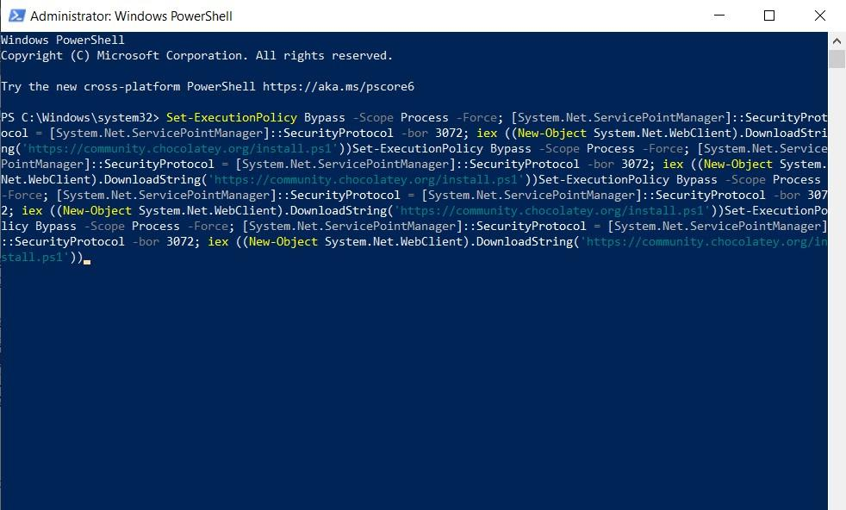
   * В процессе появились ошибки, но в итоге установка завершилась. 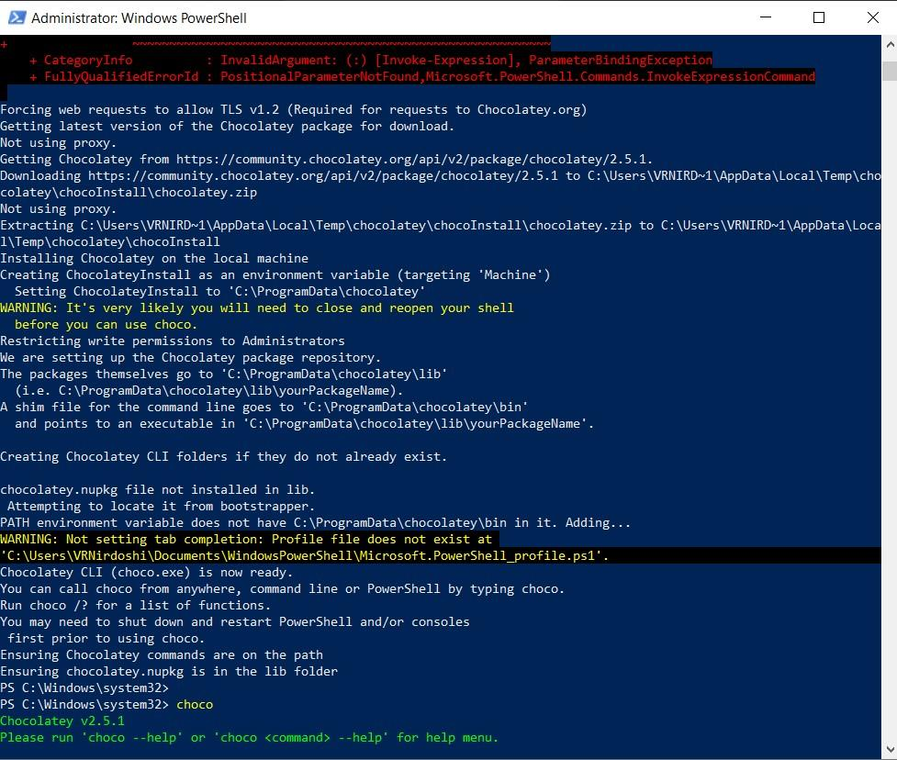
   * Проверка командой choco показала версию установленного менеджера пакетов.
2. **Установка TeX Live через Chocolatey**
   * Введите команду для установки TeX Live:

* choco install texlive
* 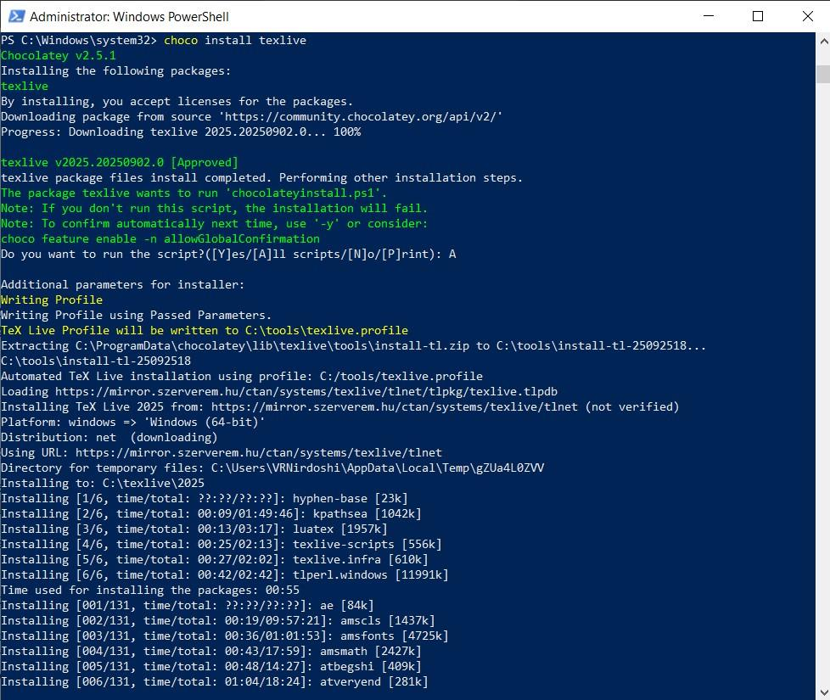
  + Подтвердите выполнение (если появится запрос Do you want to run the script? введите A и нажмите Enter).
  + Дождитесь окончания процесса загрузки и установки (установка может занять 30–90 минут).
  + После завершения в PowerShell появится сообщение **“The install of texlive was successful”**.
* 

1. **Альтернативная установка вручную**
   * Второй способ установки — через официальный сайт TeX Live: <https://www.tug.org/texlive/windows.html>.
   * На странице загрузки предлагается установить файл install-tl-windows.exe.

* 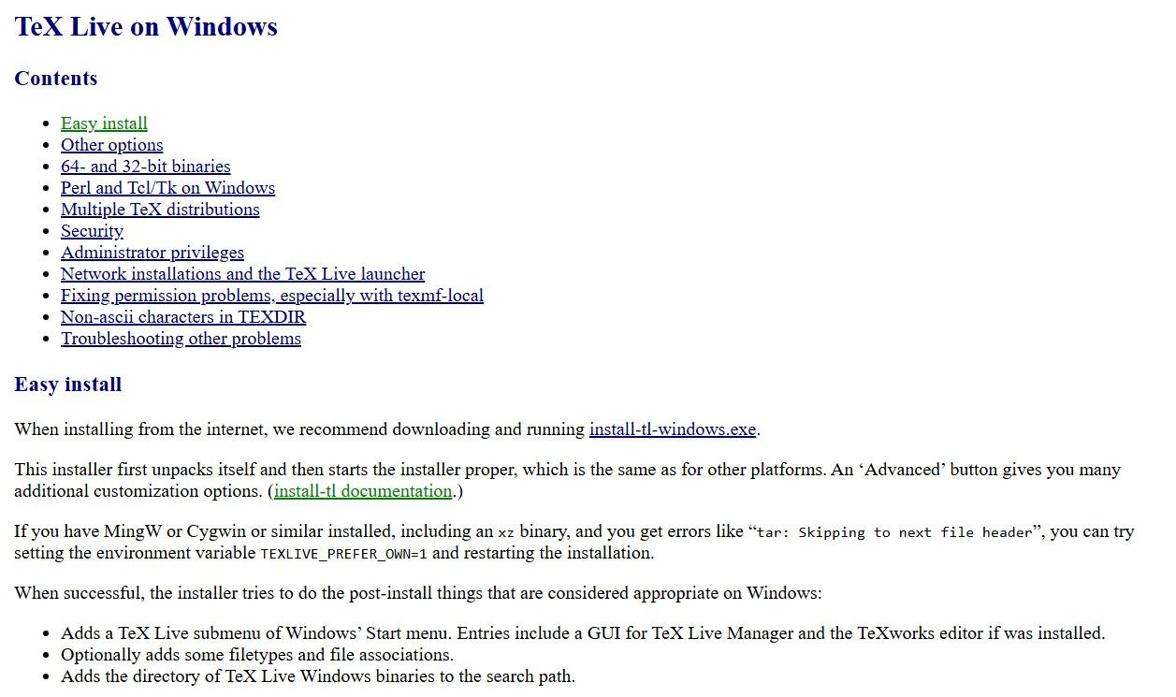
  + После запуска установщика появляется окно выбора режима установки.
* 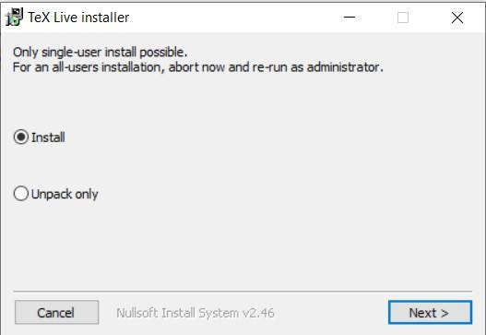
  + Далее нужно подтвердить установку.
* 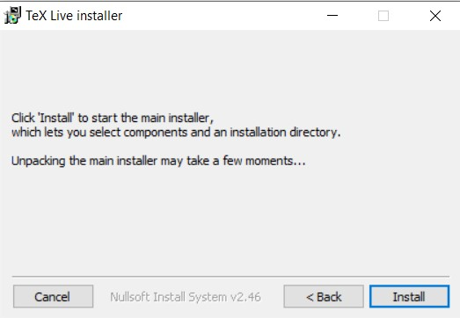

1. **TeX Live Manager (TLShell)**
   * После установки в меню Пуск появилась папка **TeX Live 2025**.

* 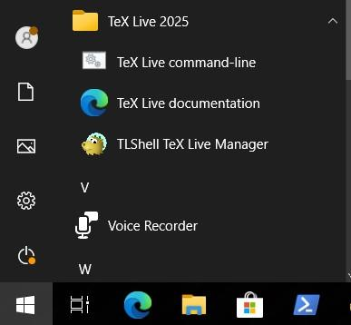
  + В ней доступны инструменты: командная строка, документация и TLShell TeX Live Manager.
  + TLShell показывает список пакетов и позволяет их обновлять или удалять.
* 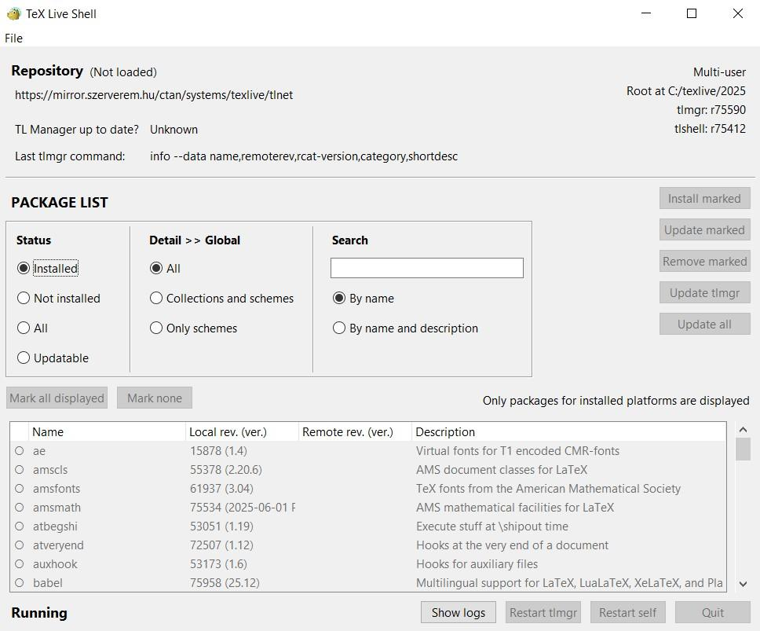

## Выводы

В ходе лабораторной работы был установлен менеджер Chocolatey и через него установлен дистрибутив TeX Live 2025. Установка завершилась успешно, что подтверждено выводом команд в PowerShell. Также рассмотрен альтернативный способ установки с помощью install-tl-windows.exe и проверена работа графического менеджера TLShell. Система готова к выполнению следующей лабораторной работы по созданию и компиляции LaTeX-документа.